管理体系审核记录表
过程与活动、  抽样计划 | 涉及  条款 | 受审核部门：采购部 主管领导/陪同人员：刘观李 | 判定
过程与活动、  抽样计划 | 涉及  条款 | 审核员：伍光华（见证）、李双（被见证）、高燕华(专家) 审核时间：2022.4.30 | 判定
过程与活动、  抽样计划 | 涉及  条款 | 涉及标准条款：QMS:5.3组织的岗位、职责和权限、6.2质量目标、8.4外部提供过程 | 判定
公司的岗位职责和权限 | Q5.3 | 现有1人，  主要负责:与供方有关的过程控制；外部供方选择与评价、供应商管理、采购过程控制等； | 符合
目标 | 6.2 | 查见“质量目标分解考核表”，见采购部的目标：  a. 供方评定合格率100%；  b. 采购产品交货及时率≥90%；  经2022年3月15日考核目标均达成。 | 符合
外部提供的过程、产品和服务的控制  外部提供的过程、产品和服务的控制 | Q8.4  Q8.4 | 编制有：采购控制程序  策划有:选择、评价和重新评价供方的准则；  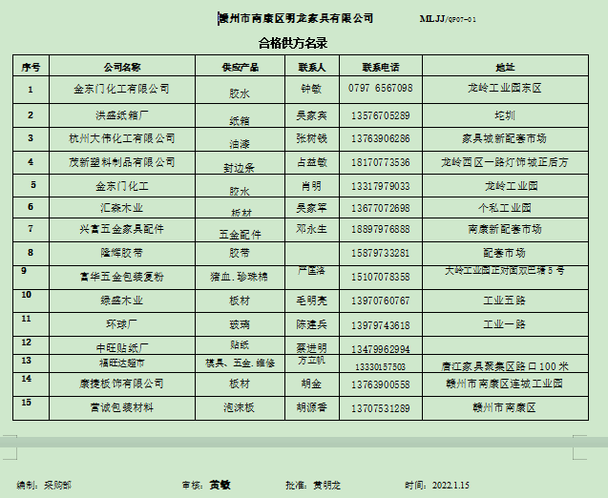  提供了《合格供应商》名册，主要供方包括：  查“供方评价记录表”，抽见：  金东门化工有限公司——胶水  洪盛纸箱厂—— 纸箱  杭州大伟化工有限公司——油漆  茂新塑料制品有限公司----封边条  汇森木业---板材  对以上单位进行了调查评价；  明确了调查内容包括相关资质、生产设备、作业环境、技术力量、检测、供应能力、运输条件、质量保证等方面；  供方明确承诺安全生产、质量第一，样品检测合格。  评审人员签名，评审结论为继续列入合格供方名录。  查见与上述供应商签订的采购单据，抽见：  汇森木业-中纤板，2022.3.22；2022.4.15  杭州大伟化工有限公司-面漆、底漆、稀释剂，2021.11.3；2022.3.21  南康去洪盛纸箱厂-纸箱，2021.12.9；2022.3.15  以上单据均明确了名称、包装规格、重量、单价等；收货人签收；  介绍说，本市零星采购，多年业务关系，受价格变动影响，没有签订合同；口头订单，收货时进行核对采购要求，如不满足要求，进行退换货；近几年未发生退换货的情况；建议签订框架协议，交流。  提供“进货检验记录”，采购产品验证通常采取查验产品规格尺寸、外观、数量、合格证等的方式，具体详见生产部Q8.6审核记录。  本公司无外包过程。 | 符合
说明：不符合标注N

